**Сушко (Бусел) Анастасия (Busłowa Anastazia z Suszkow)**

23.11.1829 – крестная мать Иосифа Гжегожа, сына Шаманов Якова и Паланеи с деревни Броды (НИАБ 136-13-1526, л.226об, №86/1829-р (коп)).

13.11.1832 – венчание с молодым Буслом Яном, Осовской парафии, с деревни Горелое; свидетели Лапец Казимир и Сушко Ян Демидов или Кондратов с деревни Недаль (НИАБ 136-13-1033, лист 12об,№22/1832-б (ориг)).

**НИАБ 136-13-1526** Лист 226об. **Метрическая запись №86/1829-р (коп).**

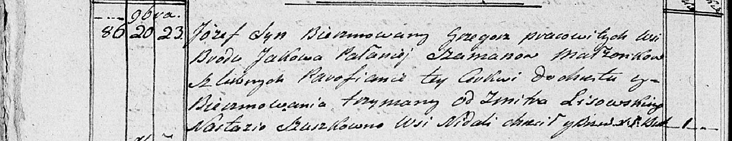

Мстижская Крестовоздвиженская церковь. 23 ноября 1829 года. Метрическая запись о крещении.

Szaman Jozef Grzegorz – сын парафиан Мстижской церкви, родился 20 ноября 1829 года, с деревни Броды.

Szaman Jakow – отец.

Szamanowa Pałanieja – мать.

Lisowski Zmicier– крестный отец: Лисичёнок Дмитрий Василев, деревня Недаль.

Szuszkowa Nastazia– крестная мать, с деревни Нивки.

Butwiłowski Łukasz– ксёндз.

**НИАБ 136-13-1033** Лист 12об. **Метрическая запись №22/1832-б (ориг).**

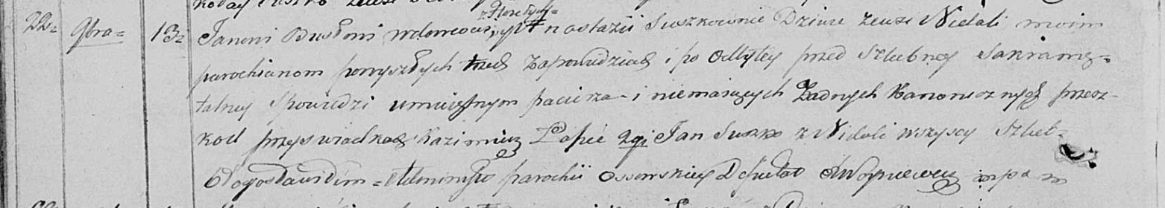

Осовская Покровская церковь. 13 ноября 1832 года. Метрическая запись о венчании.

Busło Jan – жених, молодой, парафии Осовской, с деревни Горелое.

Suszkowna Anastazia – невеста, девка, парафии Осовской: Сушко Анастасия, деревня Недаль.

Łapec Kazimierz – свидетель.

Suszko Jan – свидетель: Сушко Ян Демидов или Кондратов, деревня Недаль.

Woyniewicz Tomasz – ксёндз.